Tillsynsbegäran – information om höga naturvärden i avverkningsanmälan A 24459-2024 i Sollefteå kommun

Detta dokument behandlar höga naturvärden i avverkningsanmälan A 24459-2024 i Sollefteå kommun. Denna avverkningsanmälan inkom 2024-06-14 23:13:39 och omfattar 6,1 ha.

Vi begär härmed att Skogsstyrelsen fattar beslut enligt miljöbalken som säkerställer att skogens höga naturvärden bevaras samt säkerställer att EU-lagstiftning efterlevs och att artskyddsbrott förhindras. Vi önskar även ta del av de ställningstaganden och beslut som myndigheterna meddelar till följd av aktuell avverkningsanmälan och föreningens inlaga (se 34 § förvaltningslagen).

Nedan beskrivs fynd av naturvårdsarter som gjorts i det avverkningsanmälda området. I BILAGA 1 finns artfakta om rödlistade arter.

# Naturvårdsarter

I avverkningsanmälan har följande 8 naturvårdsarter hittats: garnlav (NT), granticka (NT), lunglav (NT), rosenticka (NT), rödbrun blekspik (NT), ullticka (NT), luddlav (S) och vedticka (S). Av dessa är 6 rödlistade. För rödlistade arter har rödlistekategorin angivits inom parentes. Arter som är signalarter enligt Skogsstyrelsen har markerats med (S).

De påträffade naturvårdsarterna är ett tydligt kvitto på att detta rör sig om en skog med höga naturvärden. I Figur 1 visas en karta över det avverkningsanmälda området, där samtliga fyndplatser för naturvårdsarter som finns registrerade på Artportalen har markerats.

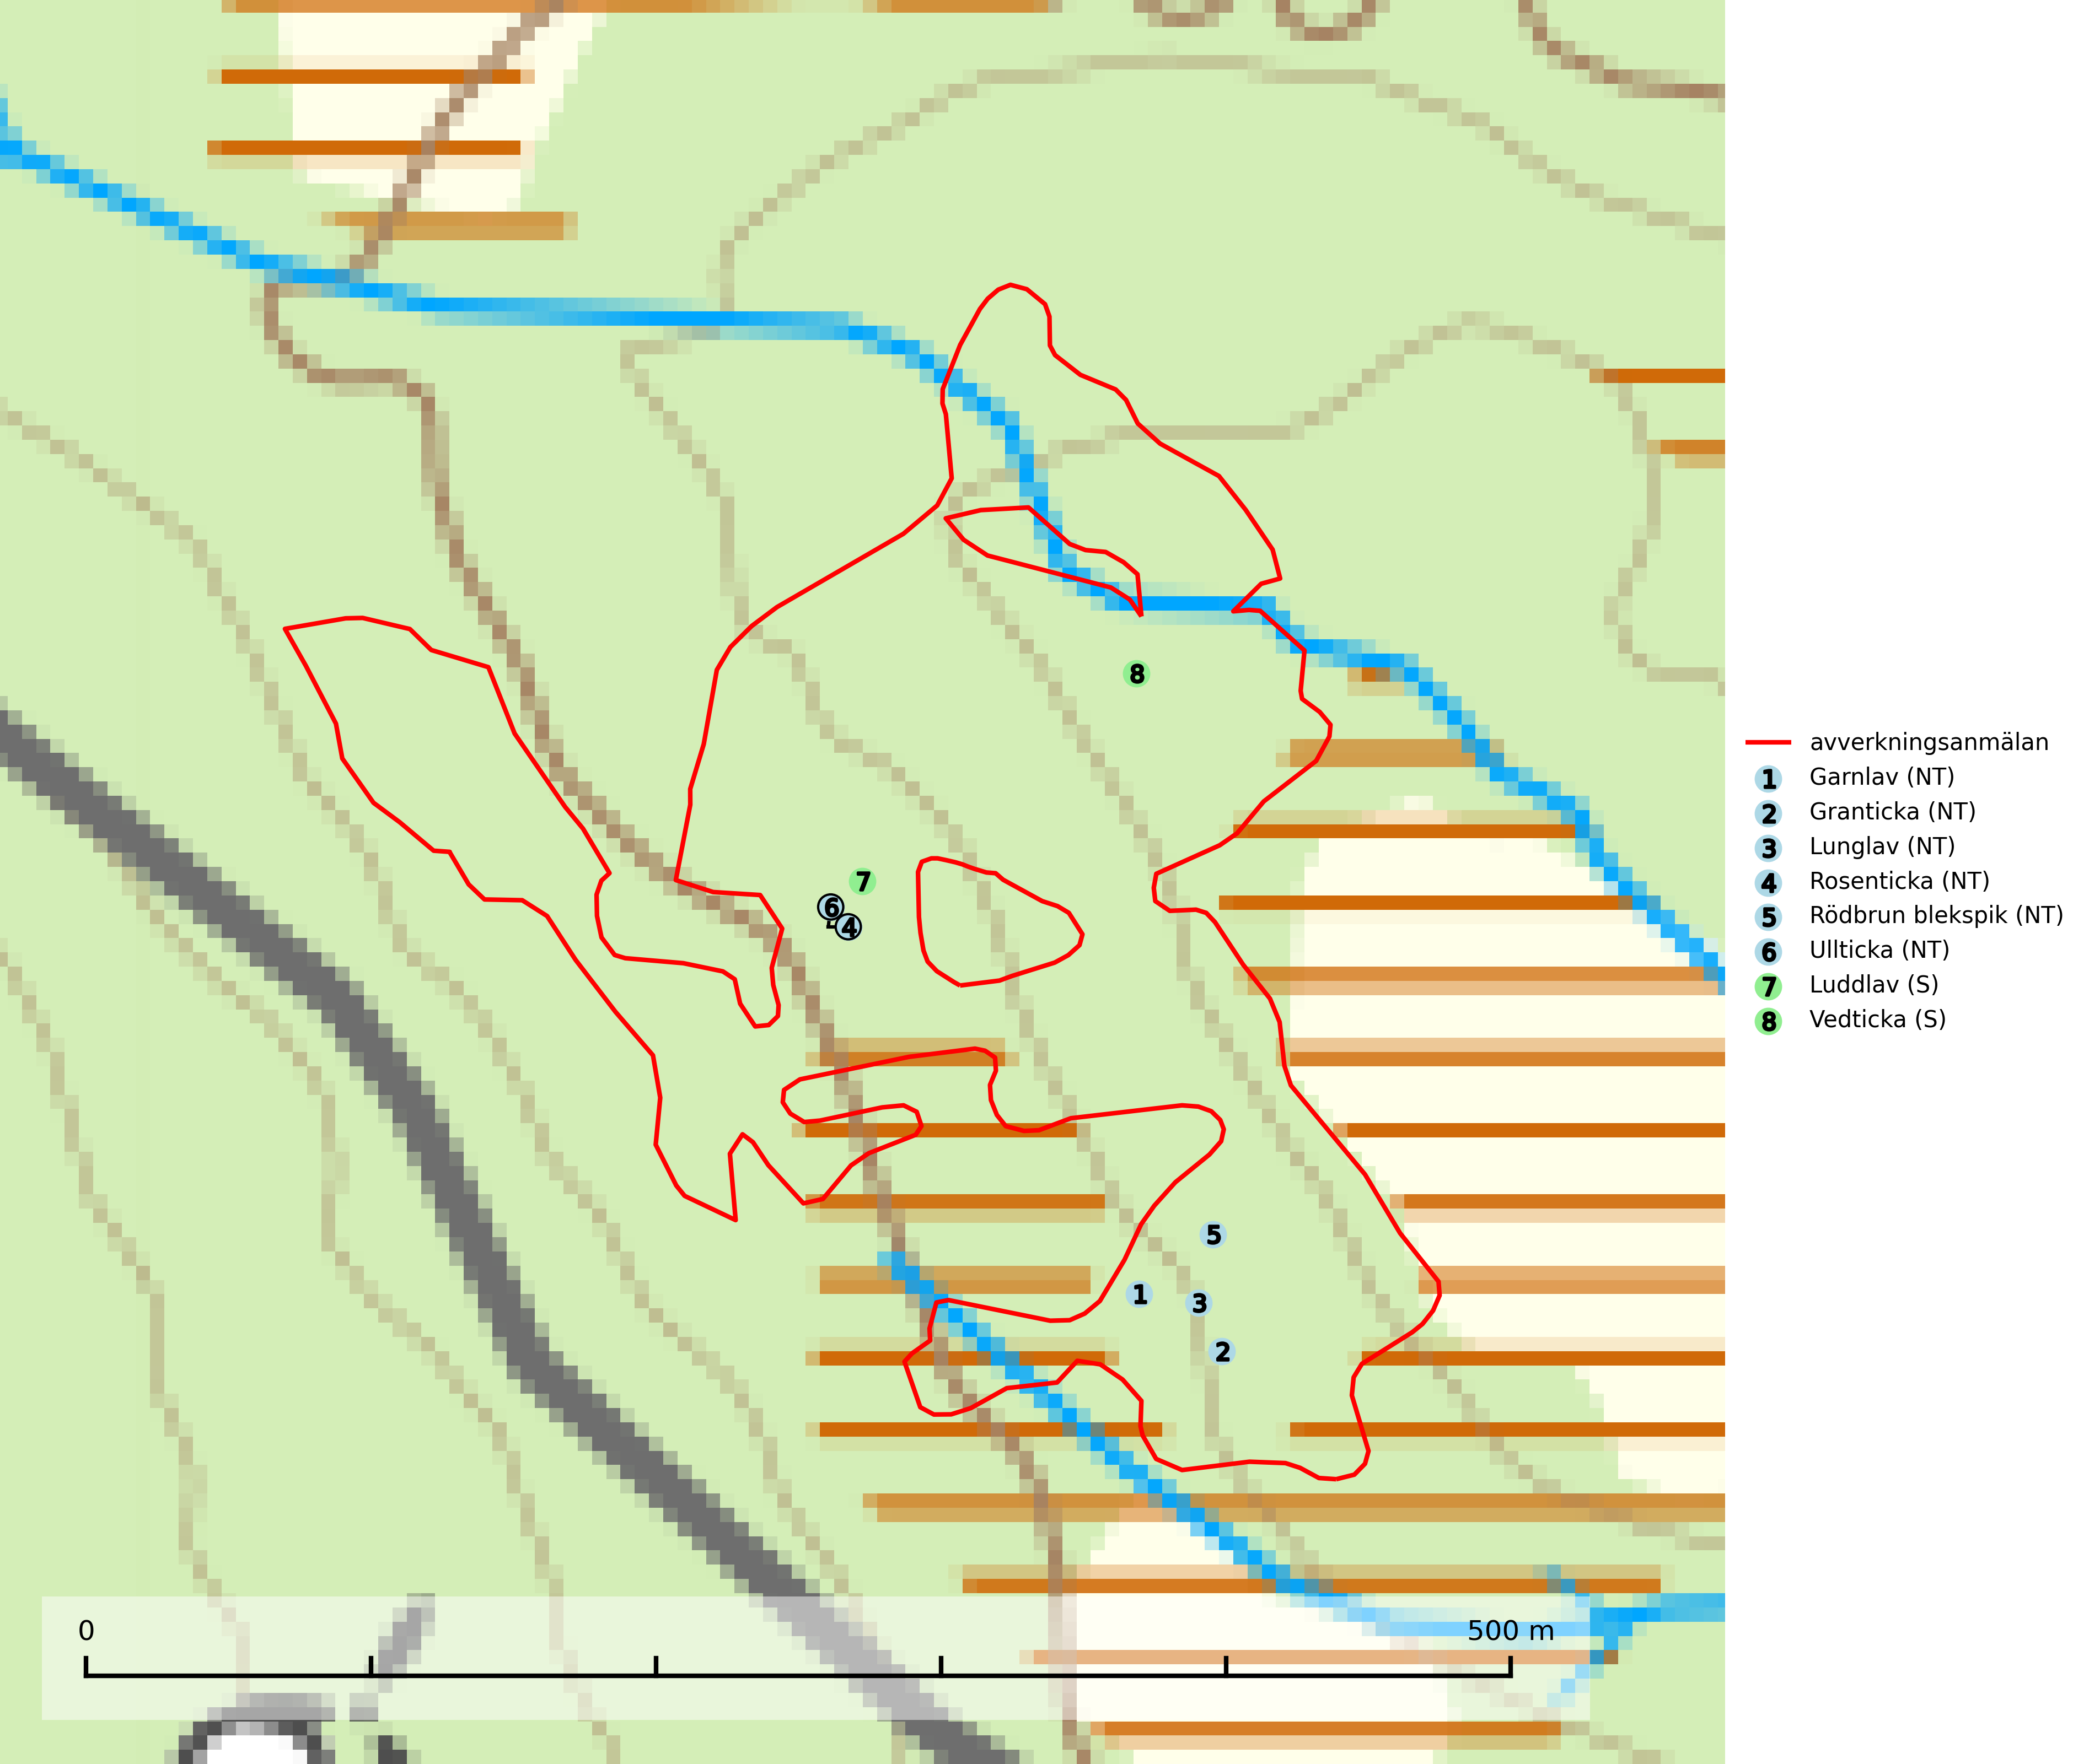

Figur 1. Fyndplatser för naturvårdsarter i det avverkningsanmälda området (röd linje). Markörer utan svart kant är placerade på fyndplatsen. Markörer med svart kant är placerade vid sidan av fyndplatsen och har ett svart streck som visar fyndplatsens exakta position. Kartans mittpunktskoordinat är N 7027340, E 560250 i SWEREF 99 TM.

**Garnlav (NT)** är en utpräglad barrskogsart som ibland kan drapera träden i norrländska grannaturskogar med hög luftfuktighet. Den förekommer även i talldominerade bestånd där den, förutom i trädens grenverk, påträffas hängande över ojämnheter i tallbarken. Arten har minskat starkt i södra och mellersta Sverige och den minskar även i sitt nordliga utbredningsområde. Orsaken till tillbakagången beror främst på slutavverkningar av naturskogsartade skogar. Bestånd med riklig förekomst bör regelmässigt sparas. Garnlav är värdväxt för den mycket sällsynta och akut hotade fjärilen barrskogslavfly (CR) som hör hemma i boreala barrskogar med riklig förekomst av värdväxten. Tidigare kunde arten konstateras årligen på flera platser vid Dala-Floda i Dalarna innan lokalerna kalavverkades. Senaste fyndet i landet av barrskogslavfly är från år 2000 då den påträffades vid Högberget i Sollefteå kommun (SLU Artdatabanken, 2024).

**Granticka (NT)** förekommer främst i äldre skogar med naturskogskaraktär, liksom i dimensionsavverkade och plockhuggna skogar. I äldre grannaturskog i norra Sverige är den alltjämt en förhållandevis vanlig karaktärsart, medan den längre söderut blir allt mer sällsynt. I Götaland och delar av Svealand är den en god signalart för skyddsvärda granskogsmiljöer. Arten bedöms ha minskat starkt under senare år på grund av skogsavverkningar, då den framför allt växer i äldre granskog med långvarig grankontinuitet. I urskogsliknande bestånd i norra Sverige kan ibland påträffas den mycket sällsynta tickan grantickeporing (VU), som lever på döda grantickor (SLU Artdatabanken, 2024; Nitare & Skogsstyrelsen, 2019).

**Lunglav (NT)** är en av vårt lands främsta signalarter som överallt indikerar gamla lövträd, skogsbestånd med höga naturvärden och ekosystem med lång skoglig kontinuitet. Lokalt kan förekomsten vara mycket riklig men den hittas nästan enbart i gamla och ej slutavverkade skogar. Artens samtliga förekomster bör uppmärksammas från naturvårdssynpunkt, då många lokaler även hyser andra ovanliga och rödlistade arter. Rikliga förekomster bör skyddas med biotopskydd, frivilliga avsättningar eller reservat. Det finns ett antal sällsynta lavparasiter som växer på lunglav: lunglavsknapp (VU), skrovelmössing (DD), lunglavshårprick (DD), *Calycina alstrupii* (NA) och *Chalara lobariae* (NA) (SLU Artdatabanken, 2025; SLU Artdatabanken, 2024; Nitare & Skogsstyrelsen, 2019).

**Rosenticka (NT)**, rödlistad som nära hotad, ingår i en karaktäristisk association av vedsvampar som växer på gamla, grova granlågor i urskogsartade barrskogar. Den är placerad i toppen av Skogsstyrelsens värdepyramid för bedömning av skog med höga naturvärden och indikerar ett granskogsekosystem med långvarig kontinuitet av grova lågor. Artens beroende av grova granlågor innebär att alla skogsskötselåtgärder på eller i omedelbar närhet av lokalerna utgör ett hot på lång sikt. Det är angeläget att populationerna inte ytterligare glesas ut och ett tillräckligt antal områden där arten nu finns måste sparas för framtiden (Nitare & Skogsstyrelsen, 2019; SLU Artdatabanken, 2024).

**Rödbrun blekspik (NT)** växer i norra Sverige på bark och ved av björk och gran i skogar med hög och jämn luftfuktighet. I södra Sverige växer den främst på ek i öppna åldriga lövskogar. I norra delen av sitt utbredningsområde hotas arten av slutavverkningar av gamla granskogar. I den södra delen av landet hotas den genom de åldriga lövskogarnas tillbakagång och särskilt ekhagarnas igenväxning och genom plantering av sådan mark med barrskog. Rödbrun blekspik signalerar alltid höga naturvärden (SLU Artdatabanken, 2024; Nitare & Skogsstyrelsen, 2019).

**Ullticka (NT)** är knuten till restbestånd av barrnaturskog och förekommer med ett tydligt optimum i orörda eller måttligt påverkade gamla granskogar där det föreligger viss kontinuitet av grov död ved. Ullticka är en bra signalart inom hela sitt utbredningsområde och i södra Sverige är den sällsynt och en god signalart för skyddsvärda granskogsmiljöer. Den hotas av avverkning och fragmentering av naturskog och äldre granskog med lång trädkontinuitet. På ullticka kan ibland ulltickeporing (VU) påträffas - det är en sällsynt ticka som nyligen delats upp i tre olika arter: *Skeletocutis brevispora* (ulltickeporing)*, Skeletocutis delicata och Skeletocutis exilis*. De två sistnämnda arterna står för närvarande (2020) som ej bedömda i rödlistan (SLU Artdatabanken, 2024; Nitare & Skogsstyrelsen, 2019; Miettinen & Niemelä, 2018).

BILAGA 1 – Rödlistade arter

# Lunglav – ekologi samt krav på livsmiljön

Lunglav (NT) är en av vårt lands främsta signalarter som överallt indikerar gamla lövträd, skogsbestånd med höga naturvärden och ekosystem med lång skoglig kontinuitet. Lokalt kan förekomsten vara mycket riklig men den hittas nästan enbart i gamla och ej slutavverkade skogar. Artens samtliga förekomster bör uppmärksammas från naturvårdssynpunkt, då många lokaler även hyser andra ovanliga och rödlistade arter. Rikliga förekomster bör skyddas med biotopskydd, frivilliga avsättningar eller reservat (SLU Artdatabanken, 2024; Nitare & Skogsstyrelsen, 2019).

På lunglav kan man sällsynt finna små svarta skivlika bildningar som liknar apothecier men som är en parasitisk svamp, Lunglavsknapp *Plectocarpon lichenum* (VU). Det finns ytterligare ett antal parasiter vilka bara förekommer på lunglav: Skrovelmössing *Dactylospora lobariella* (rödlistad som Kunskapsbrist DD) och Lunglavshårprick *Niesslia lobariae* (rödlistad som Kunskapsbrist DD). Skrovelmössing (DD) har små svarta apothecier och bruna, 1-septerade sporer och Lunglavshårprick (DD) har brunhåriga perithecier och färglösa, 1-septerade sporer. Nyligen har ytterligare två lavparasiter påträffats i Sverige som växer på lunglav: *Calycina alstrupii* (NA) och *Chalara lobariae* (NA) (SLU Artdatabanken, 2025; SLU Artdatabanken, 2024; Nitare & Skogsstyrelsen, 2019).

## Referenser – lunglav

Nitare, J. och Skogsstyrelsen, 2019. *Skyddsvärd skog – Naturvårdsarter och andra kriterier för naturvärdesbedömning.* Skogsstyrelsen.

SLU Artdatabanken, 2024. *Artfaktablad. Naturvård – artfakta.* SLU Artdatabanken, Uppsala.

SLU Artdatabanken, 2025. *Över 20 nya lavparasiter för Sverige.* https://www.slu.se/artdatabanken/arter-och-natur/artiklar/over-20-nya-lavparasiter-for-sverige/